016_根文件系统

PS：根文件系统是使用buildroot制作的

配置buildroot：
在/home/book/100ask_imx6ull-sdk/Buildroot_2020.02.x目录，输入如下命令即可打开图形化配置界面：
make menuconfig
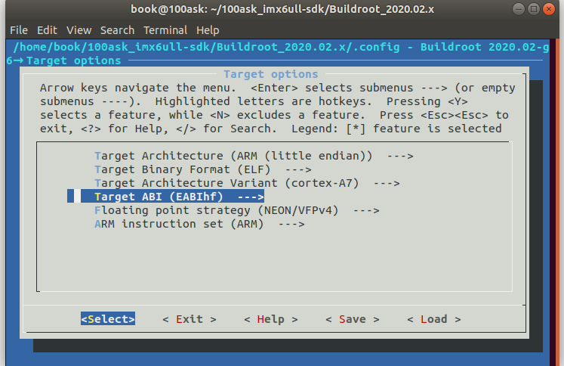

在构建文件系统时，还简要介绍了如何通过Buildroot将QT5图形系统集成到文件系统中, 方便用户后续开发QT5的应用程序。

制作根文件系统有归多种方法：
① 使用Busybox手工制作
Busybox本身包含了很多Linux命令，但是要编译其他程序的话需要手工下载、编译，如果它需要某些依赖库，你还需要手工下载、编译这些依赖库。
如果想做一个极简的文件系统，可以使用Busybox手工制作。
② 使用Buildroot自动制作
它是一个自动化程序很高的系统，可以在里面配置、编译内核，配置编译u-boot、配置编译根文件系统。在编译某些APP时，它会自动去下载源码、下载它的依赖库，自动编译这些程序。
Buildroot的语法跟一般的Makefile语法类似，很容易掌握。
③ 使用Yocto
NXP、ST等公司的官方开发包是使用Yocto，但是Yocto语法复杂，并且Yocto动辄10GB，下载安装都很困难，普通笔记本编译可能需要2-3天甚至更久，非常不适合初学者(我们不推荐使用yocto构建文件系统)。

buildroot编译
- buildroot下进入menuconfig包选择配置配置界面
book@100ask:~/100ask_stm32mp157_pro-sdk/Buildroot_2020.02.x$ make menuconfig

- buildroot下单独编译内核
book@100ask:~/100ask_stm32mp157_pro-sdk/Buildroot_2020.02.x$ make linux-rebuild

- buildroot下进入内核make menuconfig配置选项界面
book@100ask:~/100ask_stm32mp157_pro-sdk/Buildroot_2020.02.x$ make linux-menuconfig

- buildroot下单独编译u-boot
book@100ask:~/100ask_stm32mp157_pro-sdk/Buildroot_2020.02.x$ make uboot-rebuild

- buildroot下单独编译某个软件包
book@100ask:~/100ask_stm32mp157_pro-sdk/Buildroot_2020.02.x$ make <pkg>-rebuild

- buildroot下进入busybox配置界面
book@100ask:~/100ask_stm32mp157_pro-sdk/Buildroot_2020.02.x$ make busybox-menuconfig

- buildroot下生成系统sdk,最后生成的目录在output/images/目录下
book@100ask:~/100ask_stm32mp157_pro-sdk/Buildroot_2020.02.x$ make sdk

构建IMX6ULL Pro版的根文件系统

3.6.1 配置文件说明
配置文件 | 含义
100ask_imx6ull_pro_ddr512m_systemV_core_defconfig | 使用systemV守护进程的系统(包含基本工具集包)
100ask_imx6ull_pro_ddr512m_systemV_qt5_defconfig | 使用systemV守护进程的系统，包含Qt GUI文件系统版本(出厂系统默认)

3.6.2 编译系统
下面以100ask_imx6ull_pro_ddr512m_systemV_qt5_defconfig配置文件为例，在ubuntu终端上说明 Buildroot 的配置过程：
book@100ask:~/100ask_imx6ull-sdk $ cd Buildroot_2020.02.x
book@100ask:~/100ask_imx6ull-sdk/Buildroot_2020.02.x$ make clean
book@100ask:~/100ask_imx6ull-sdk/Buildroot_2020.02.x$
make 100ask_imx6ull_pro_ddr512m_systemV_qt5_defconfig
book@100ask:~/100ask_imx6ull-sdk/ Buildroot_2020.02.x$ make all
注意：机器性能不同，编译时间不同。性能差的电脑，有可能需要等待5 ~ 6个小时。
编译完成后如下图所示。
编译成功后文件输出路径为 output/images
buildroot2020.02.x
├── output
├── images
├── 100ask_imx6ull-14x14.dtb <--设备树文件
├── rootfs.ext2 <--ext2格式根文件系统
├── rootfs.ext4 -> rootfs.ext2 <--ext2格式根文件系统
├── rootfs.tar
├── rootfs.tar.bz2 <--打包并压缩的根文件系统，用于NFSROOT启动
├── 100ask-imx6ull-pro-512d-systemv-v1.img <--完整的系统镜像(可以用来烧写emmc和sd卡)
├── u-boot-dtb.imx <--u-boot镜像
└── zImage <--内核镜像

可以参考章节《烧写整个系统或更新部分系统》把上面编译出来的emmc.img烧写到EMMC，把上面编译出来的100ask-imx6ull-pro-512d-systemv-v1.img烧写到SD/TF卡。

镜像文件
编译成功后文件输出路径为 output/images

Buildroot2020.02.x
├── output
├── images
├── 100ask_imx6ull_mini.dtb <--设备树文件
├── rootfs.tar
├── rootfs.tar.bz2 <--打包并压缩的根文件系统，用于NFSROOT启动
├── rootfs.ext4 <--ext4格式的文件系统镜像
├── u-boot-dtb.imx <--u-boot镜像
├── emmc.img <--u-boot镜像
└── zImage <--linux内核镜像

可以参考章节《烧写整个系统或更新部分系统》把上面编译出来的emmc.img、zImage、u-boot-dtb.imx、100ask_imx6ull_mini.dtb等文件烧写到 Flash上。

